Интегрированное занятие для детей 4- 5 лет
КАКАЯ СЕГОДНЯ ПОГОДА?
(познавательное развитие, формирование целостной картины мира, художественно- эстетическое развитие)
Воспитатель:
Здравствуйте дети, а вы знаете, что с помощью простого рисунка можно обозначать, что угодно, в том числе и погоду, что такие рисунки используются для составления специальных карт погоды, которые вывешиваются в портах — для экипажей кораблей, уходящих в плаванье, и в аэропортах — для летчиков, ведущих самолеты, и пассажиров.
Ответы детей .
Воспитатель: А теперь давайте с вами придумаем, как можно обозначить ясный солнечный день; пасмурный день, когда все небо в тучах; дождливый день; сильный снегопад; ветреный день; легкое волнение на море, шторм и т. д.
( рассматривание и беседа по картинкам)
Отгадывание загадок:
Сам не видит и не слышит,
Ходит, бродит, рыщет, свищет.
Кто навстречу попадется —
Обнимает и дерется. (Ветер)

Надо мною, над тобою
Пролетел мешок с водою,
Наскочил на дальний лес,
Прохудился и исчез (Туча)

Шумит он в поле и в саду,
А в дом не попадёт.
И никуда я не пойду,
Покуда он идёт. (Дождь)

Кто всю ночь по крыше бьёт
Да постукивает,
И бормочет, и поёт, убаюкивает? (Дождь)

Не колючий, светло-синий
По кустам развешан... (Иней)

Эту зимнюю хозяйку
Все боятся, даже зайка
Не боится лишь апрель
Снежно-белую... (Метель)

Что за звёздочки резные
На пальто и на платке?
Все сквозные, вырезные,
А возьмёшь — вода в руке. (Снежинка)

Катится по голубому блюдечку
Золотое яблочко. (Солнце)

Молодцы ребята, а теперь попробуйте сами нарисовать карточки с различными явлениями природы, все рисунки должны быть очень простыми и легко узнаваемыми.
Дети рисуют карточки.
Воспитатель:
Вот рисунки у вас готовы давайте немного поиграем.
Игра « Бюро прогнозов погоды».
Рефлексия.
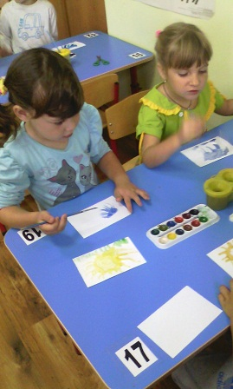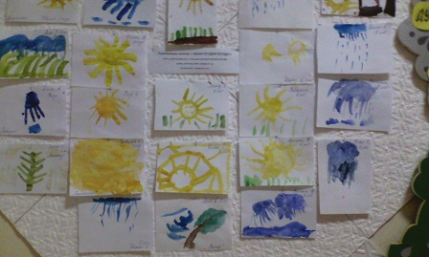

Подготовила и провела воспитатель детского сада ГБОУ ООШ с.Заплавное:
Санникова Екатерина Михайловна

